NOMBRE OPERADOR DE SERVICIO:

ADRIANA ALVAREZ SULETA
FIRMA OPERADOR: | 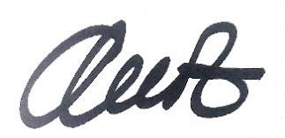

NOMBRE OPERADOR DE SERVICIO:

FIRMA OPERADOR:

NOMBRE OPERADOR DE SERVICIO:

FIRMA OPERADOR:

En cumplimiento del Régimen General de Habeas Data, regulado por la Ley 1581 de 2012 y sus Decretos reglamentarios, con el ingreso de mis datos personales en la presente planilla, autorizo de manera voluntaria, previa, expresa e informada a la empresa en calidad de RESPONSABLE, para tratar mis datos personales de acuerdo con su Política de Tratamiento de Datos Personales. La empresa queda autorizada para recolectar, compilar, almacenar, usar, circular, compartir, comunicar, procesar, actualizar, cruzar, transferir, transmitir, depurar, suprimir y disponer mis datos personales aquí suministrados, de acuerdo con las finalidades relacionadas con el objeto social de la Compañía y en especial para llevar un control de las capacitaciones realizadas en la empresa.

